2015年特岗教师招聘考试网上报名流程

一、用户注册及登录
1.考生先登录特岗教师招录服务网（http://tg.ncss.org.cn），点击右侧的【我要报名】即可打开网上报名子系统，也可以直接输入网上报名子系统的具体网址http://tg.ncss.org.cn/stu/reg/login，如图1和2所示：
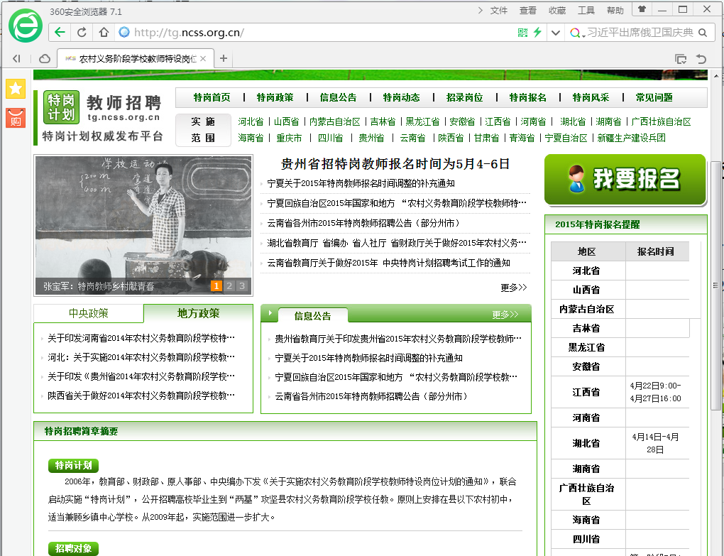

图1
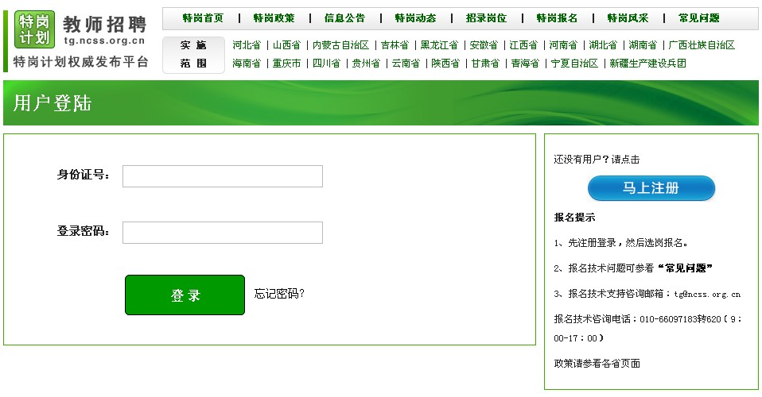

图2
2.打开网上报名子系统之后，点击右侧的【马上注册】，开打注册页面，如图3所示：
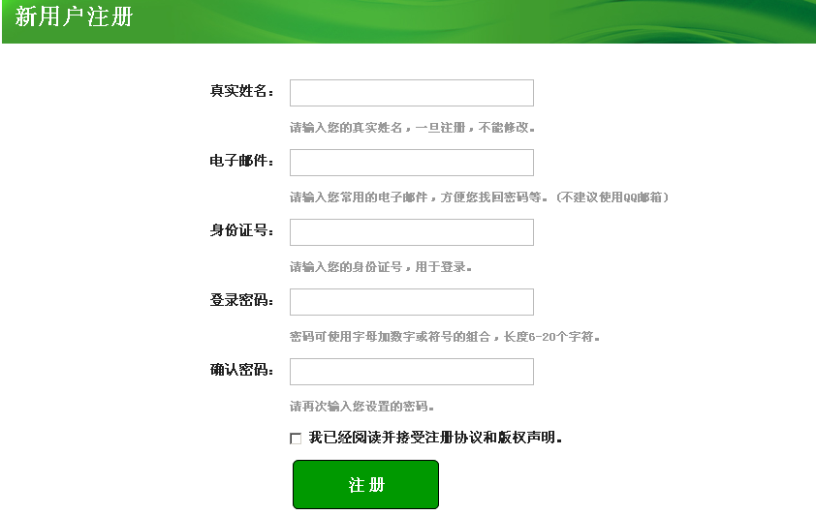

图3
3.依次输入【真实姓名】、【电子邮件】、【身份证号】、【登录密码】和【确认密码】，以上所有信息填写必须真实有效，再勾选【我已经阅读并接受注册协议和版权声明】，点击【注册】即注册成功，注意每个考生只能注册一次，不能重复注册，注册成功后即自动登录系统。以后再登录系统的时候打开报名系统登录页面，输入身份证号码和登录密码（务必记清自己设置的密码），点击【登录】即可进入报名系统首页。
二、上传照片
1.登录报名系统之后，显示的页面如图4所示：
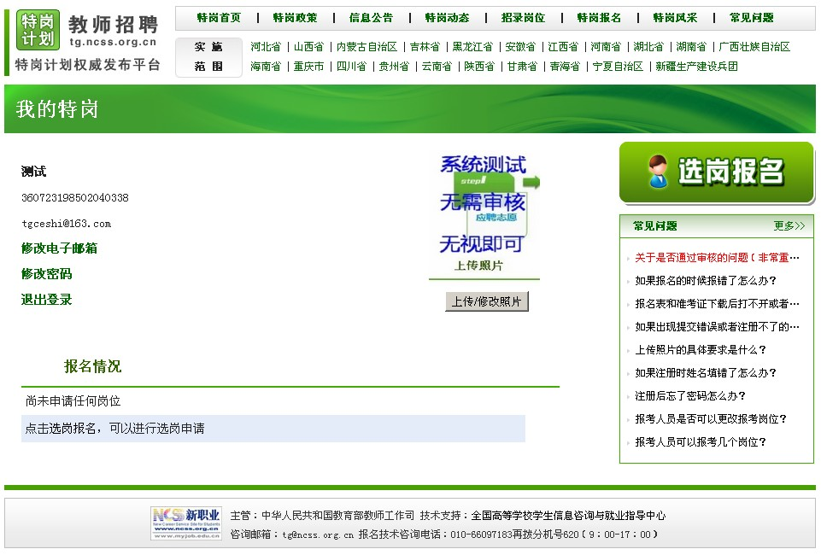

图4
2.点击【上传/修改照片】，进入上传照片页面，页面上详细介绍了上传照片的要求，如图5所示：
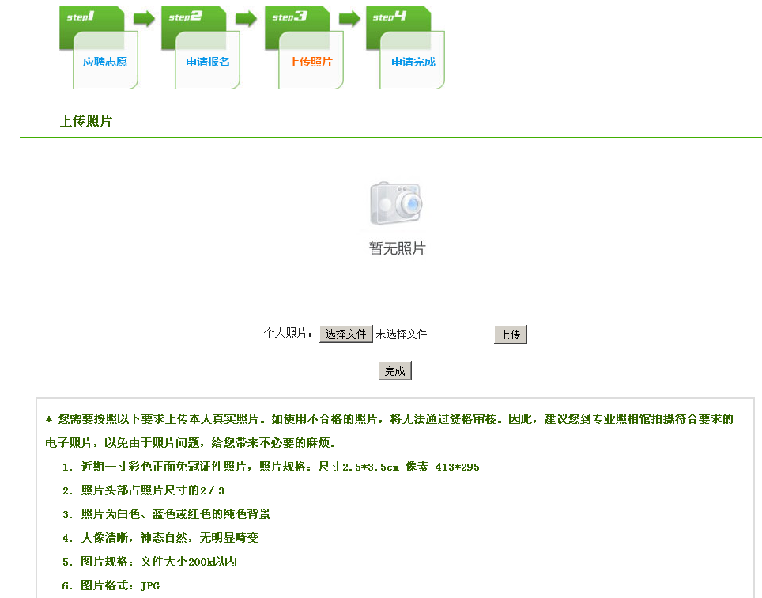

图5
3.点击【选择文件】，选择需要上传的照片，然后点击【上传】，上传的照片就显示在页面上了，然后点击【完成】即上传照片成功。如果照片需要修改，可以按照上面的步骤，重新选择好照片上传即可，新上传的照片会替换掉原有上传的照片。
三、选岗报名
1.上传好照片之后，就可以开始选岗报名，点击右侧的【选岗报名】，进入页面如图6所示：
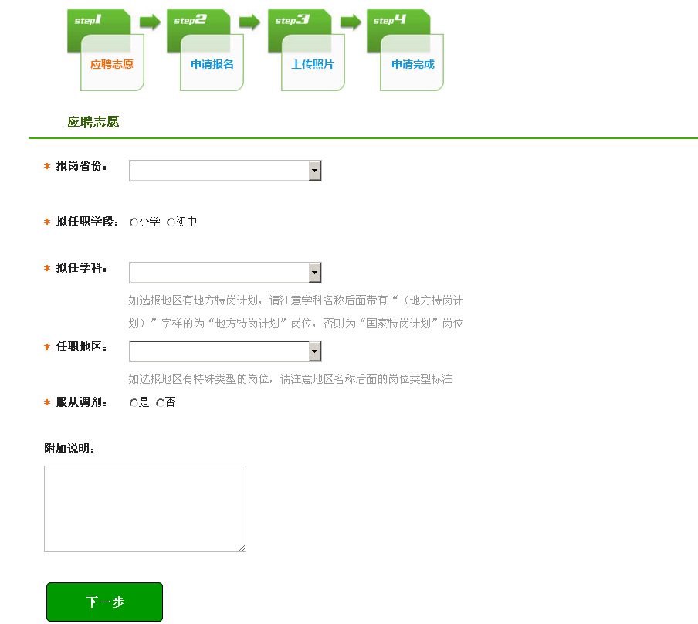

图6
2.【报岗省份】：选择你想报名的省份选择四川省。
3.【拟任职学段】：分小学和初中，考生只能选择一类。
4.【拟任学科】：报名的岗位任教学科，选择一个科目。
5.【任职地区】：请结合《2015年四川省特岗教师招聘岗位表》选择想报名的具体任教岗位。注：特岗教师岗位只具体到任教县、区，没有具体到任教学校。
6.【服从调剂】：是否服从调剂，选择一个。
7.【附加说明】：非必填项目，有需要另外说明的情况可以填写。
8.选择好报名岗位之后，在右侧的【岗位信息】，可以看到具体的岗位名称，需求人数、已报名人数和岗位需求，注意这里的已报名人数是每天凌晨一点定时更新一次，不是实时更新的。
9.以上所有信息都确认无误后，点击【下一步】，进入报名信息填写页面，如图7所示：
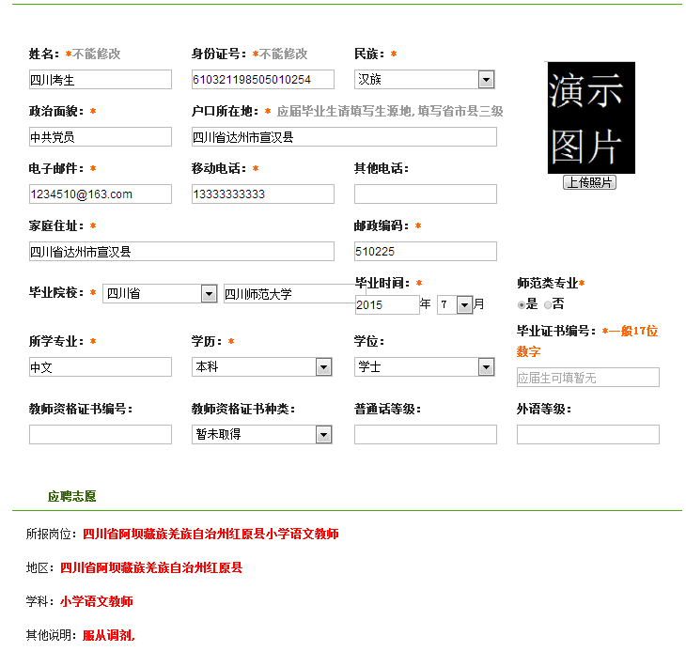

图7

10.报名信息填写注意事项：
（1）项目名称后面标注有红色*号的属于必填项。
（2）对于报名的应届毕业生，【户口所在地】填写生源地，【毕业证书编号】填写暂未取得。
（3）【教师资格证书编号】、【教师资格证书种类】和【外语等级】按照公告中的岗位条件填写。
（4）在这个页面也可以通过点击【上传照片】进行上传照片的操作。
（5）【优录条件】和【个人简历】属于非必填项，建议按照个人实际情况填写完整。
11.最后以上所有信息填写确认无误后，点击【确认报名】，页面会提示“报名成功”，可以点击【返回我的特岗】回到报名系统首页。
四、报名管理
1.报名岗位成功后，可以在报名系统首页报名情况列表中查看所报岗位信息，可以进行的报名管理操作如图8所示：
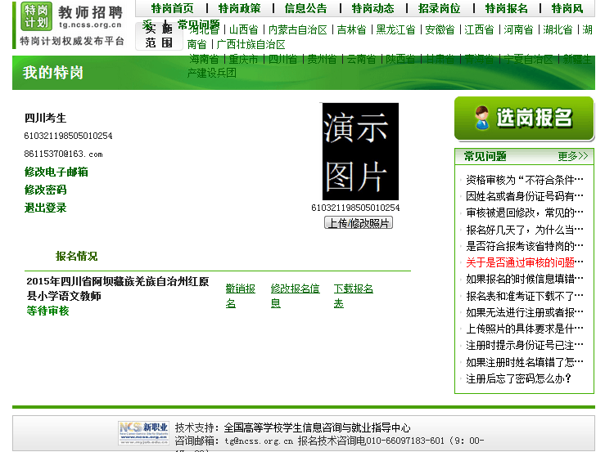

图8
2.【撤销报名】：未经过审核之前考生可以选择撤销报名，重新再报。
3.【修改报名信息】：等待审核、或退回修改时可以修改报名的相关个人信息，岗位信息无法修改；审核通过后，报名的相关个人信息将无法修改。
4.【下载报名表】：可以下载PDF格式的报名表，电脑需安装有PDF阅读器。
5.在上图显示的报名系统首页，左上角还有账号管理的功能，点击【修改电子邮箱】可以修改电子邮箱，用于密码找回。
6.点击【修改密码】可以修改密码。

注：资格初审结果查询、打印准考证、查询笔试成绩在四川省教育考试院网（http://www.sceea.cn）上进行。

